兵团建设消防审验监管信息化平台
操作手册
（主管单位-受理版）

山东环球软件股份有限公司
2023年9月

目 录
第一章 系统登录 1
1.1系统登录 1
1.2 项目代码 2
第二章 消防设计审查、消防验收 3
2.1业务受理 3
第三章 消防验收备案 5
2.1业务受理 5
第四章 办事大厅 7
4.1进入方式 7
4.2主要功能描述 8

第一章 系统登录

1.1系统登录
1、推荐使用Google浏览器、360浏览器极速模式，http://zwfw.xjbt.gov.cn/，打开网址，点击登陆（图1.1-1），选择个人用户登录系统。温馨提示：请收藏网址便于下次使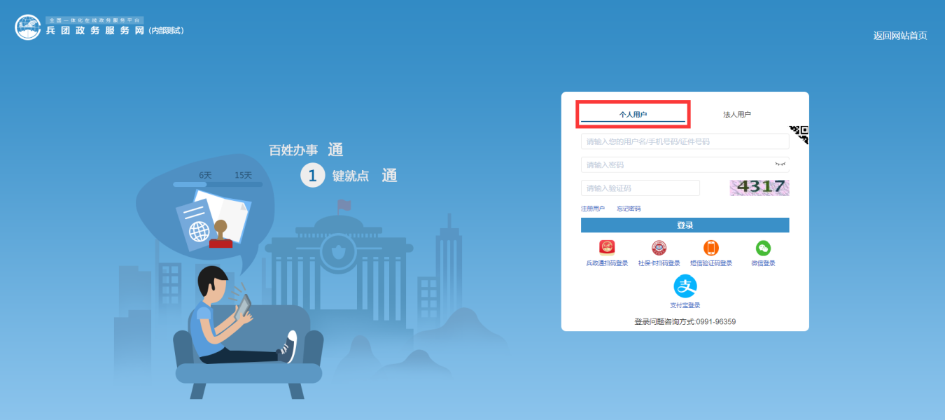
图1.1-1

2、登录系统后点击“住建消防系统”进入系统。
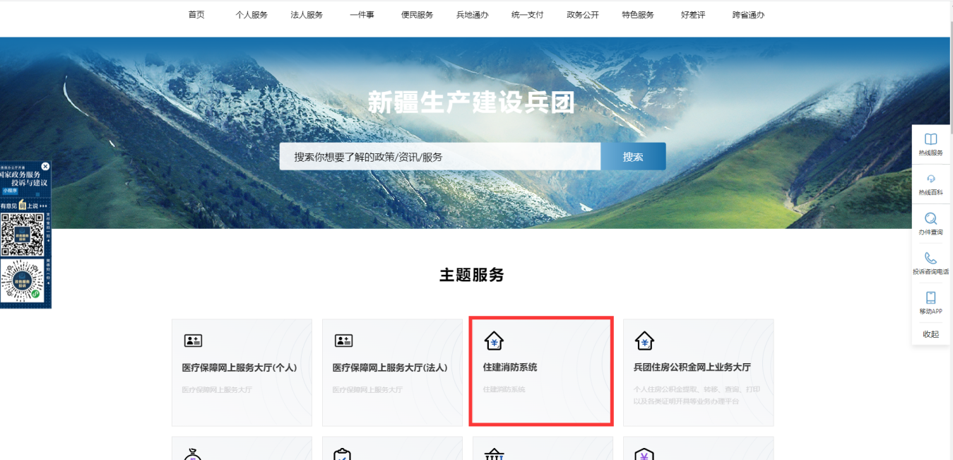

服务提醒：
- 技术支持18678003693（刘工）
- 监督电话15762616879

1.2 项目代码
1.2.1项目代码可登录兵团政务服务网（https://zwfw.xjbt.gov.cn/newCms/index.jspx?areaId=660000）—兵团投资项目在线审批监管平台（https://xjbt.tzxm.gov.cn/）获取。
1.2.2 不需要在发改备案的小型项目（无需立项、申请施工许可等情况的），由住建部门受理人员在工改系统完善项目信息，手动生成项目代码。

第二章 消防设计审查、消防验收

2.1业务受理
登录进入点击“消防设计审查-业务受理”，进入业务受理列表，如图2.1-1所示界面。
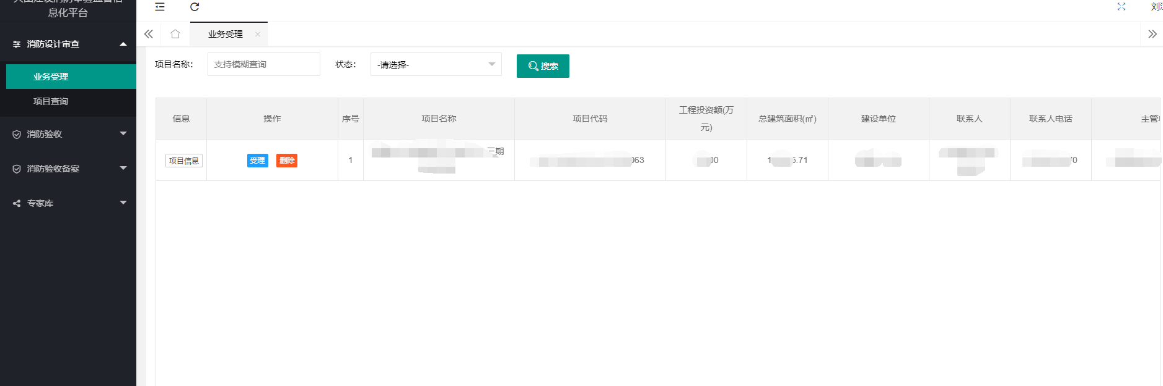

图2.1-1
选中需要的数据，点击“项目信息”按钮，检查需要受理的数据
数据信息（基本信息、消防设施、单位信息、竣工验收意见、资料上传五项内容）如图2.1-2所示。
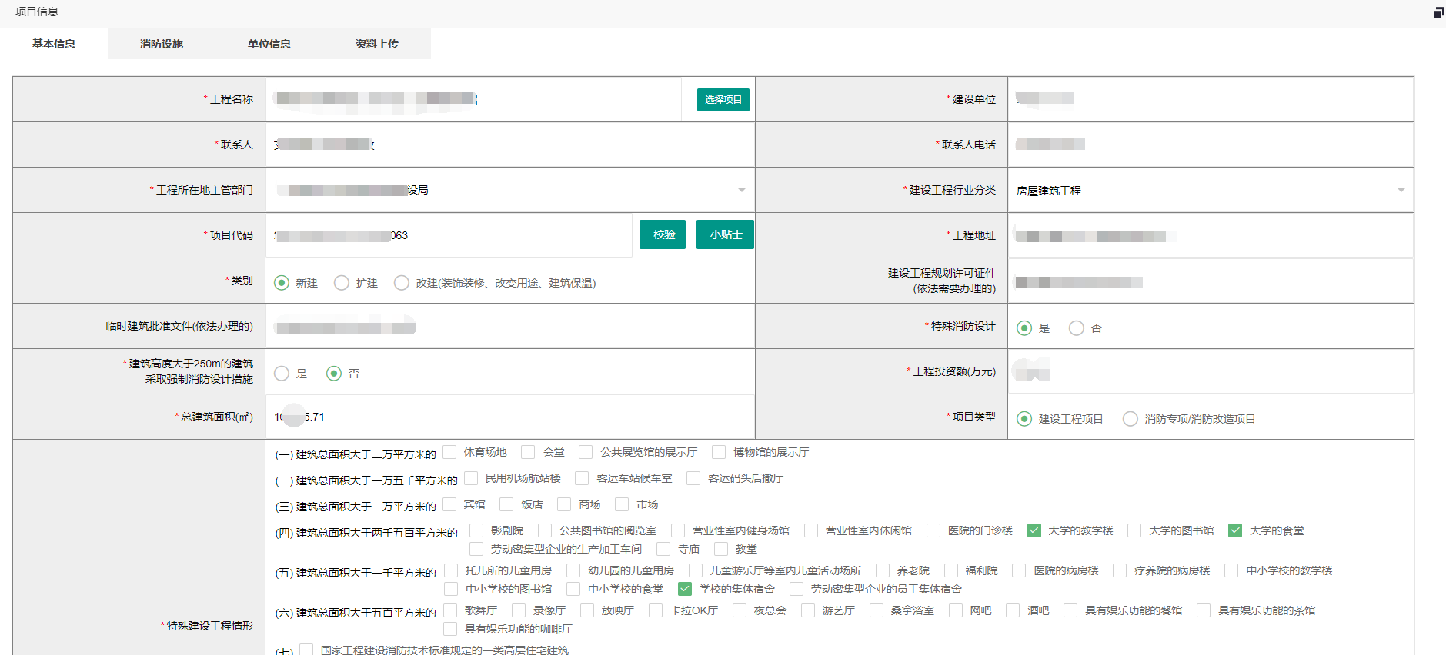
图2.1-2

数据信息没有问题，点击“受理”按钮，在受理页面，，可以选择受理或是不受理，点击“保存”按钮， 如图2.1-3
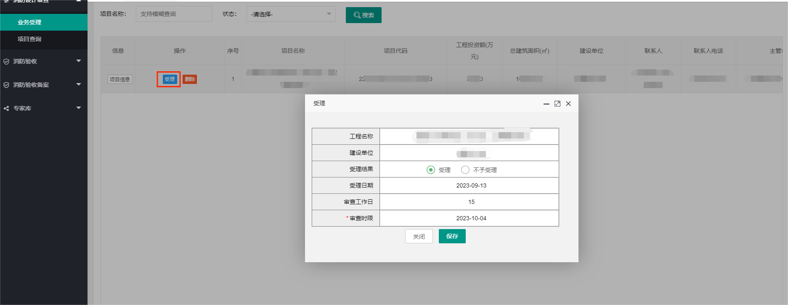
图2.1-3
其他两种消防验收也是如此受理

第三章 消防验收备案

2.1业务受理
登录进入点击“消防验收备案-项目备案”，进入项目备案列表，如图2.1-1所示界面。
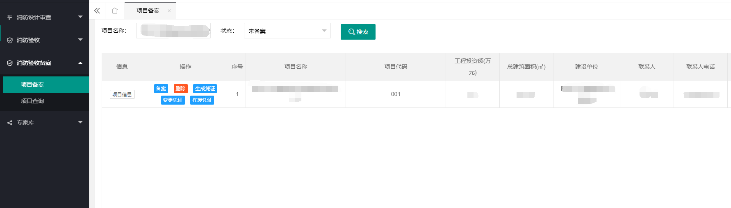

图2.1-1
选中需要的数据，点击“项目信息”按钮，检查需要受理的数据
数据信息（基本信息、消防设施、单位信息、竣工验收意见、资料上传五项内容）如图2.1-2所示。
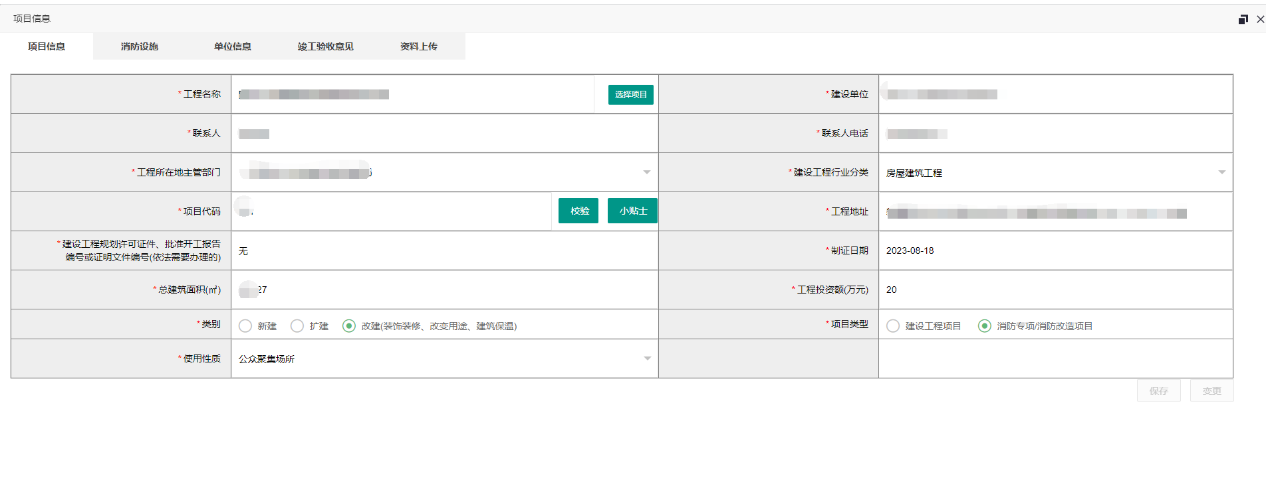
图2.1-2

数据信息没有问题，点击“备案”按钮，在受理页面，，可以选择受理或是不受理，点击“保存”按钮， 如图2.1-3
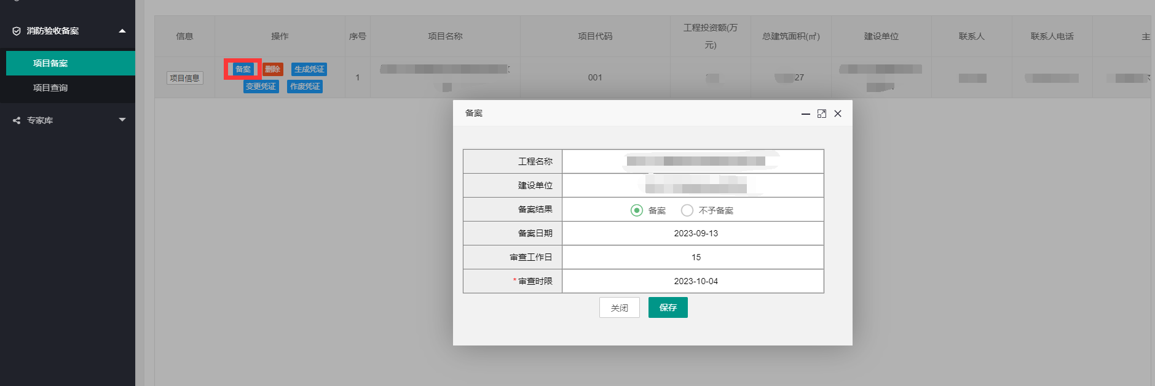
图2.1-3

第四章 办事大厅

4.1进入方式

4.1.1从系统导航栏打开：从系统右侧直接打开

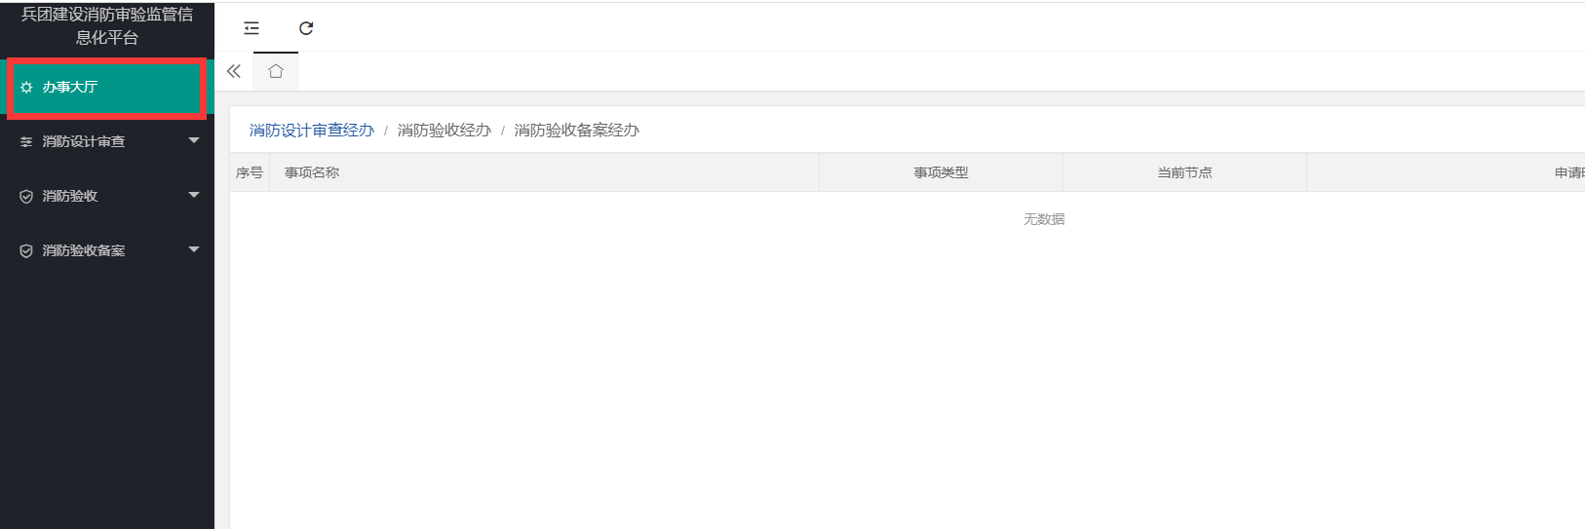
图4.1.1-1

4.1.2链接打开：http://xf.univalsoft.info:18080/

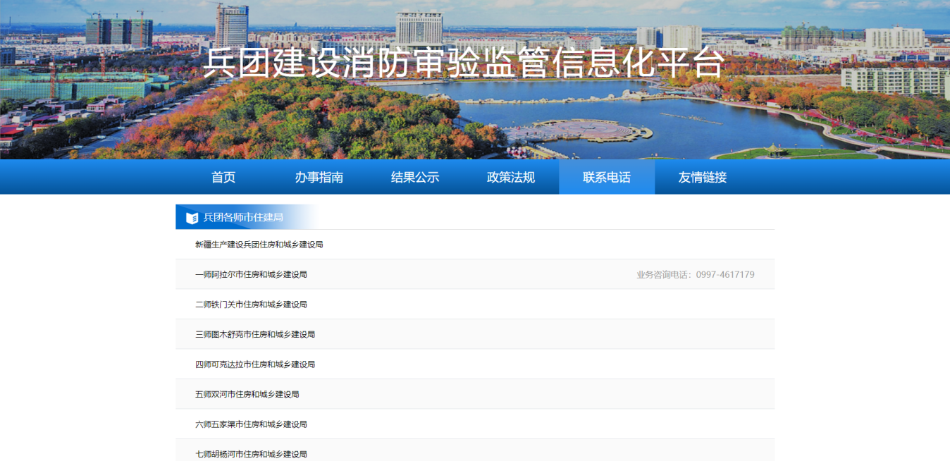
图4.1.2-1

4.2主要功能描述

4.2.1结果公示
可以看到项目办结情况
